TRƯỜNG ĐẠI HỌC VĂN LANG
KHOA CÔNG NGHỆ THÔNG TIN



ĐỒ ÁN CUỐI KỲ
MÔN HỌC CÁC NỀN TẢNG PHÁT TRIỂN PHẦN MỀM

Chủ đề:
Ứng dụng nền tảng Anvil Work để xây dựng ứng dụng tra cứu thời tiết theo tên thành phố

SVTH: Trương Cao Hoài Nam - 2274802010563
LỚP: 252_71ITDS30103_0301
GVHD: ThS. Hà Đồng Hưng

TP. Hồ Chí Minh – 4/2025

MỤC LỤC
CHƯƠNG 1: TỔNG QUAN 3
1.1. Giới thiệu sơ lược về Điện toán đám mây và các dịch vụ phổ biến 3
1.2. Giới thiệu sơ lược về nền tảng Anvil Works 3
1.3. Giới thiệu các module đã học trên môi trường điện toán đám mây Anvil 4
CHƯƠNG 2: QUI TRÌNH HOẠT ĐỘNG 6
2.1. Quy trình 6
2.2. Chức năng 9
2.3. Ưu và nhược điểm 9
CHƯƠNG 3: DEMO 11
3.1. Demo 11
3.2. Video 16
CHƯƠNG 4: KẾT LUẬN VÀ ĐỀ XUẤT 17
4.1. Kết luận 17
4.2. Đề xuất 17

CHƯƠNG 1: TỔNG QUAN

1.1. Giới thiệu sơ lược về Điện toán đám mây và các dịch vụ phổ biến
- Điện toán đám mây (Cloud Computing) là mô hình cung cấp tài nguyên công nghệ thông tin (máy chủ, lưu trữ, cơ sở dữ liệu, mạng, phần mềm…) thông qua Internet. Thay vì phải đầu tư hạ tầng vật lý, người dùng có thể truy cập và sử dụng tài nguyên theo nhu cầu, với chi phí linh hoạt và khả năng mở rộng cao.
- Một số đặc điểm chính của Điện toán đám mây gồm:
+ On-demand self-service: Tự động cấp phát tài nguyên khi cần
+ Broad network access: Truy cập từ nhiều thiết bị qua Internet
+ Resource pooling: Chia sẻ tài nguyên giữa nhiều người dùng
+ Rapid elasticity: Mở rộng và thu hẹp nhanh chóng
+ Measured service: Tính phí theo mức sử dụng dữ liệu
- Các mô hình dịch vụ phổ biến:
+ Infrastructure as a Service (IaaS): Cung cấp hạ tầng cơ bản như máy ảo, lưu trữ.
+ Platform as a Service (PaaS): Cung cấp nền tảng để phát triển, thử nghiệm và triển khai ứng dụng mà không cần quan tâm đến hạ tầng bên dưới.
+ Software as a Service (SaaS): Cung cấp các ứng dụng hoàn chỉnh chạy trên nền tảng đám mây.

1.2. Giới thiệu sơ lược về nền tảng Anvil Works
- Anvil là một nền tảng phát triển ứng dụng web chạy hoàn toàn trên trình duyệt, thuộc mô hình PaaS (Platform as a Service). Anvil cho phép lập trình viên xây dựng ứng dụng full-stack chỉ bằng Python mà không cần quan tâm nhiều đến frontend (HTML, CSS, JavaScript) hay backend phức tạp.
- Các dịch vụ chính nổi bật mà Anvil cung cấp:
+ App Server: Cho phép viết logic backend bằng Python. Xử lý dữ liệu, API, và các tác vụ phía server
+ UI Designer: Kéo thả (drag-and-drop) để xây dựng giao diện. Tự động sinh code frontend
+ Anvil Data Tables: Lưu trữ dữ liệu dạng bảng. Dễ dàng thao tác bằng Python
+ Authentication Service: Quản lý đăng nhập, đăng ký. Bảo mật ứng dụng
+ HTTP APIs & Integrations: Tích hợp API bên ngoài. Cho phép ứng dụng giao tiếp với hệ thống khác
+ Hosting & Deployment: Triển khai ứng dụng trực tiếp trên nền tảng. Không cần cấu hình server

1.3. Giới thiệu các module đã học trên môi trường điện toán đám mây Anvil
- Module: Làm quen với Anvil (Getting Started)
+ Tạo project trên Anvil
+ Làm quen giao diện IDE trên trình duyệt
+ Hiểu cấu trúc ứng dụng (Form, Server Module, Data Tables)
- Module: Thiết kế giao diện (UI Design)
+ Sử dụng Drag & Drop để tạo giao diện
+ Các thành phần: Button, TextBox, Label, Image
+ Xử lý sự kiện (event-driven programming)
- Module: Lập trình Backend với Python
+ Viết hàm xử lý dữ liệu
+ Gọi Server Functions từ Client\
+ Xử lý logic nghiệp vụ
- Module: Làm việc với API (Weather API)
+ Gửi request đến API thời tiết
+ Nhận và xử lý dữ liệu JSON
+ Hiển thị dữ liệu theo tên thành phố
- Module: Cơ sở dữ liệu (Data Tables)
+ Tạo bảng dữ liệu
+ Lưu trữ lịch sử tra cứu
+ Truy xuất dữ liệu bằng Python
- Module: Triển khai ứng dụng:
+ Publish ứng dụng trực tiếp từ Anvil
+ Chia sẻ link truy cập
+ Kiểm thử ứng dụng thực tế

CHƯƠNG 2: QUI TRÌNH HOẠT ĐỘNG

2.1. Quy trình
- Bước 1: Lấy API Key từ https://openweathermap.org/
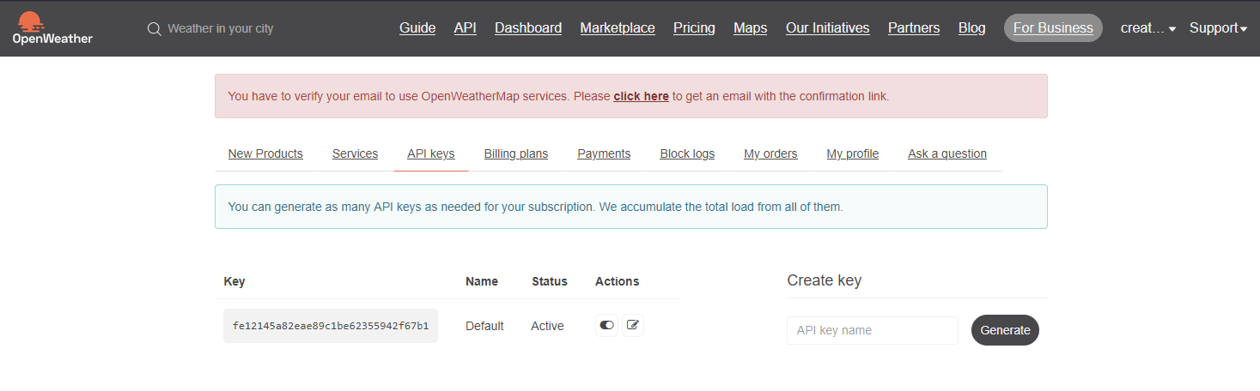
- Bước 2: Tạo tài khoản Anvil Work và thực hiện hướng dẫn làm quen với Anvil
- Bước 3: Tạo 1 ứng dụng mới trên Anvil
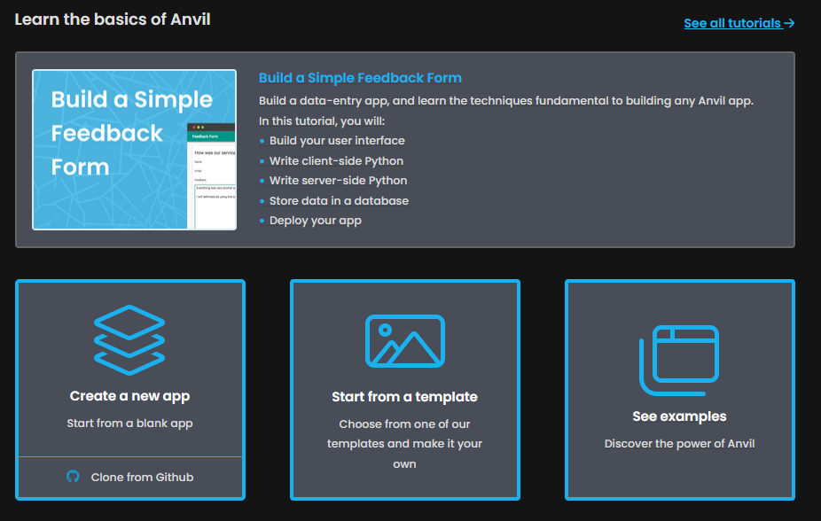
- Bước 4: Tạo Database trong Tab Data
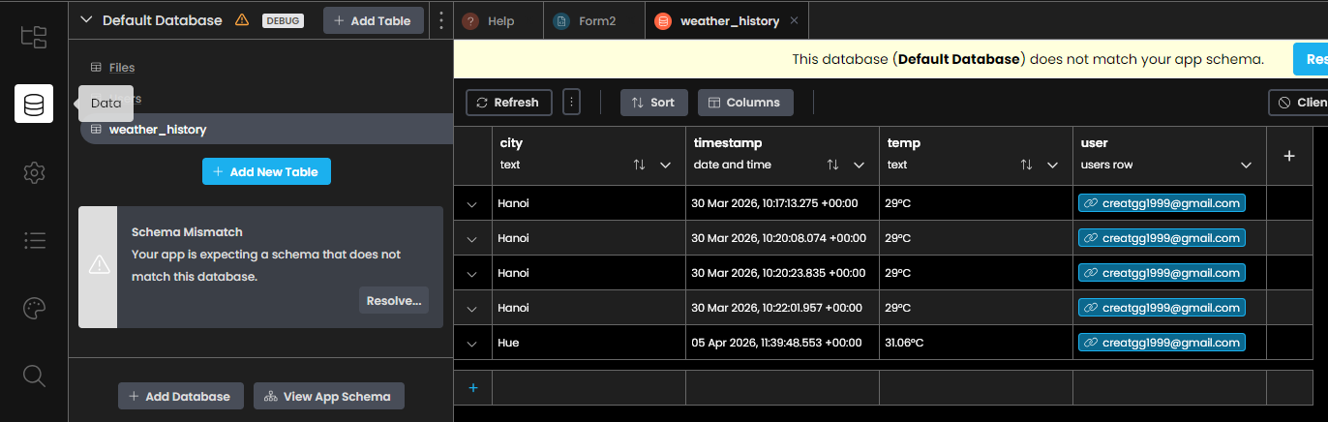
- Bước 5: Cài đặt User Service trong Tab Users:
+ Cho phép đăng nhập tài khoản bằng email

+ Lưu thông tin đăng nhập trên máy khách
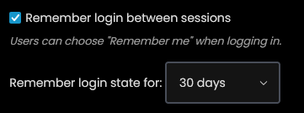
+ Cho phép đăng ký người dùng
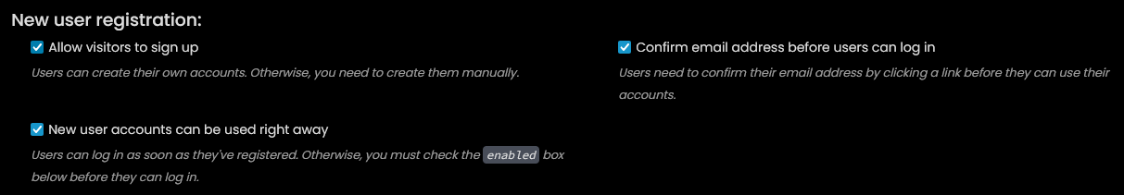
- Bước 6: Lập trình Frontend trong Client Code
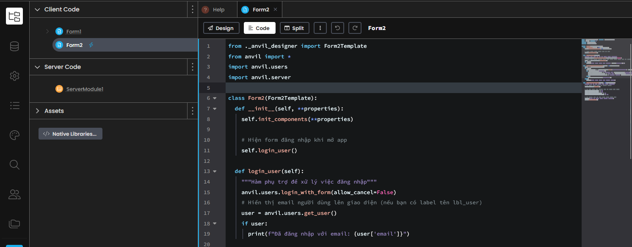
- Bước 7: Thiết kế giao diện người dùng trong Client Code
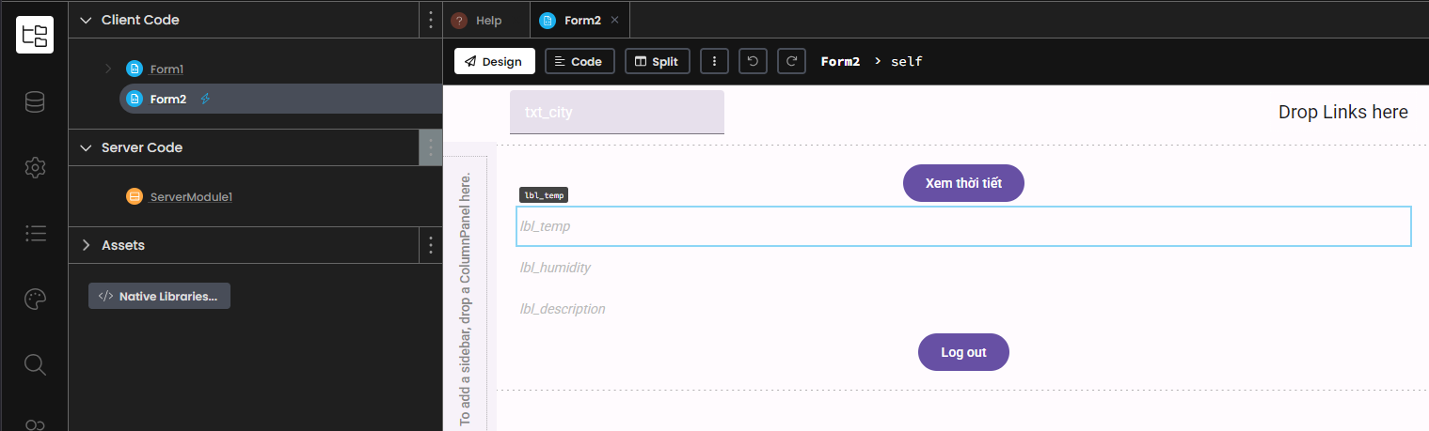
- Bước 8: Lập trình Backend trong Server Code
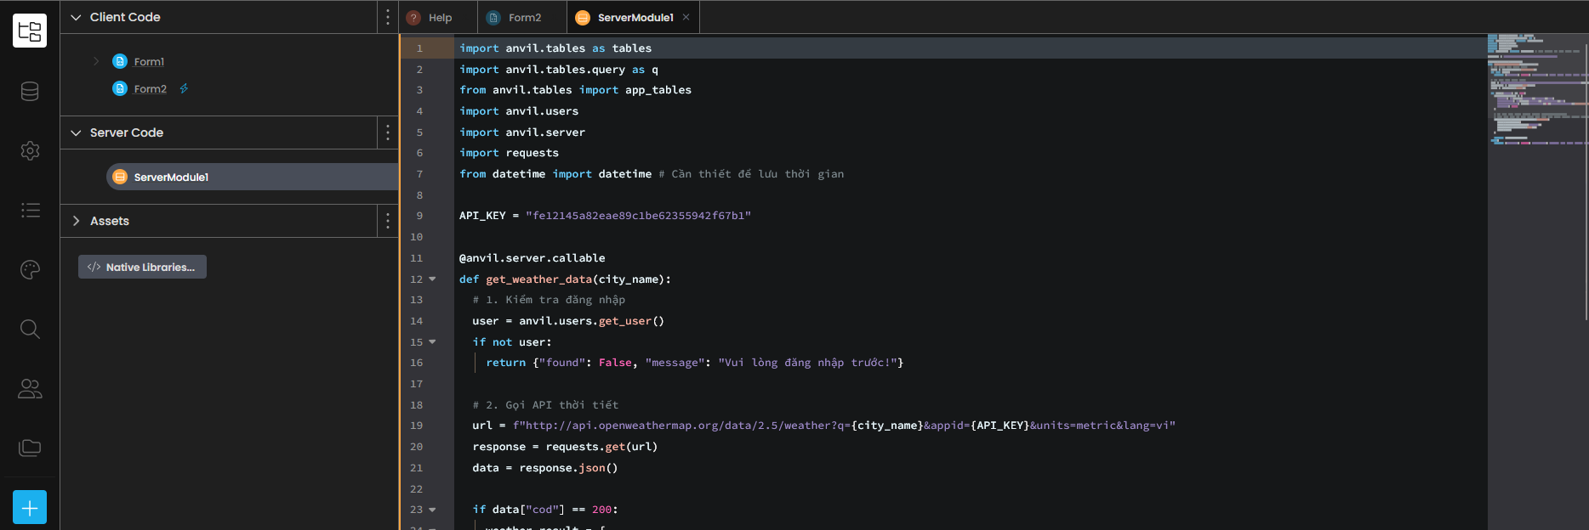
- Bước 9: Chạy và xuất bản ứng dụng: https://low-rotating-king.anvil.app
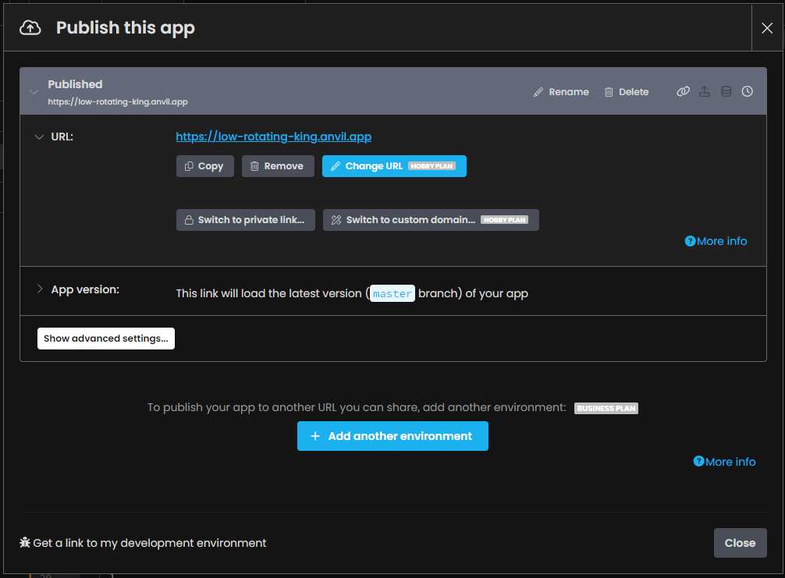

2.2. Chức năng
- Ứng dụng được xây dựng một cách đơn giản và nhanh chóng trên nền tảng Anvil với mục tiêu hỗ trợ người dùng có thể tra cứu thông tin thời tiết của một thành phố chỉ định thông qua tên với các chức năng chính bao gồm:
+ Tra cứu thông tin thời tiết của 1 thành phố thông qua tên và hiển thị nhiệt độ, độ ẩm, trình trạng bầu trời của thành phố đó
+ Đăng nhập để sử dụng ứng dụng. Hỗ trợ đăng ký tài khoản và đăng xuất
+ Xác thực người dùng thông qua hệ thống Authentication của Anvil
+ Lưu lịch sử đăng nhâp và các thành phố đã tra cứu vào cơ sở dữ liệu

2.3. Ưu và nhược điểm
- Ưu điểm:
+ Phát triển nhanh chóng: Nhờ sử dụng nền tảng Anvil, ứng dụng có thể được xây dựng trong thời gian ngắn mà không cần cấu hình hạ tầng phức tạp.
+ Đơn giản hóa công nghệ: Chỉ cần sử dụng ngôn ngữ Python cho cả frontend và backend, giúp giảm độ phức tạp so với các mô hình phát triển web truyền thống.
+ Triển khai dễ dàng: Ứng dụng được triển khai trực tiếp trên môi trường Điện toán đám mây, không cần cài đặt server riêng hoặc quản lý hệ thống.
+ Khả năng truy cập mọi lúc, mọi nơi: Người dùng có thể sử dụng ứng dụng thông qua trình duyệt web trên nhiều thiết bị khác nhau.
+ Tích hợp API thuận tiện: Dễ dàng kết nối với các dịch vụ bên ngoài như API thời tiết (OpenWeatherMap), giúp mở rộng chức năng ứng dụng.
+ Hỗ trợ xác thực người dùng: Tích hợp sẵn hệ thống đăng nhập/đăng ký giúp đảm bảo tính bảo mật và quản lý người dùng hiệu quả.
- Nhược điểm:
+

CHƯƠNG 3: DEMO

3.1. Demo
- Bước 1: Truy cập link https://low-rotating-king.anvil.app/ và đăng ký tài khoản mới. Điền các thông tin tài khoản và mật khẩu sau đó nhấn đăng ký.Cuối cùng kiểm tra email để kích hoạt tài khoản
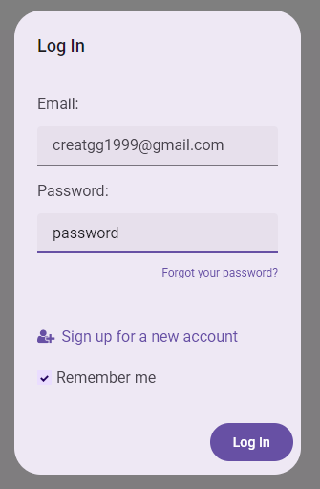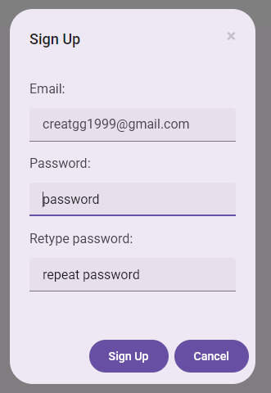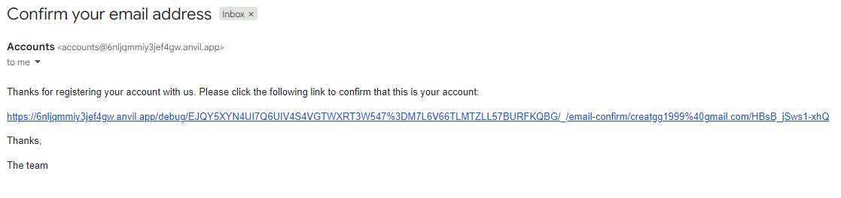
- Bước 2: Đăng nhập. Điền tên thành phố cần kiểm tra trình trạng thời tiết và nhấn xem thời tiết để kiểm tra
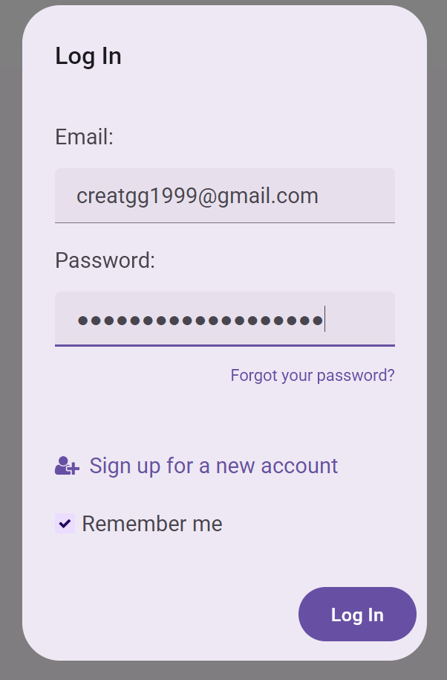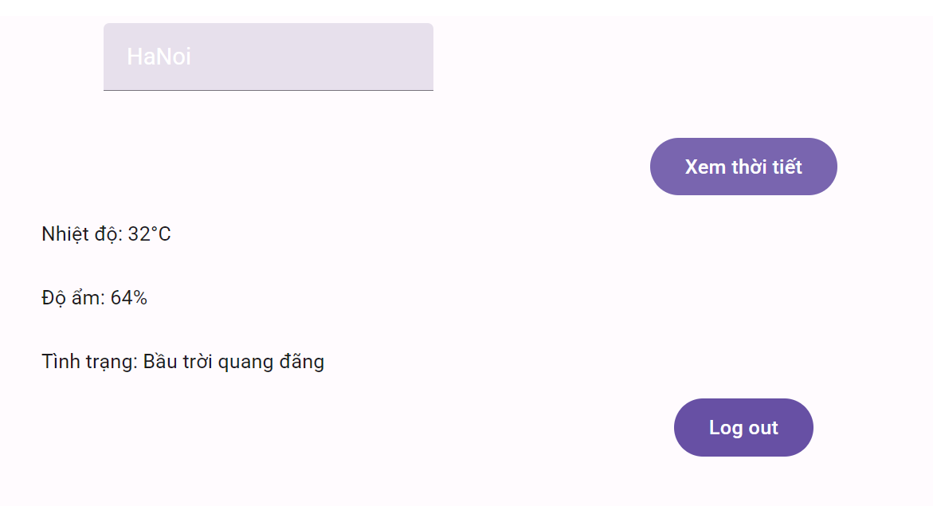

3.2. Video
- Link: https://drive.google.com/file/d/1qiW3p98wUjD3D0nSO9iBu1znUEt222Ba/view?usp=drive_link

CHƯƠNG 4: KẾT LUẬN VÀ ĐỀ XUẤT

4.1. Kết luận
- Trong khuôn khổ đồ án, ứng dụng tra cứu thời tiết theo tên thành phố đã được xây dựng thành công trên nền tảng Anvil. Ứng dụng đáp ứng được các yêu cầu cơ bản như tra cứu thông tin thời tiết, đăng ký/đăng nhập người dùng, và lưu trữ lịch sử tìm kiếm.
- Thông qua quá trình thực hiện, đề tài đã giúp củng cố kiến thức về Điện toán đám mây, đặc biệt là mô hình PaaS, cũng như hiểu rõ hơn về quy trình xây dựng và triển khai một ứng dụng web trên môi trường đám mây.
- Bên cạnh đó, việc sử dụng Anvil giúp đơn giản hóa quá trình phát triển, cho phép xây dựng ứng dụng full-stack chỉ với Python, từ đó rút ngắn thời gian triển khai và phù hợp với mục tiêu học tập.
- Tuy nhiên, ứng dụng vẫn còn ở mức cơ bản, một số chức năng chưa được mở rộng và tối ưu, cần được cải thiện trong các bước phát triển tiếp theo.

4.2. Đề xuất
Để nâng cao chất lượng và mở rộng khả năng của hệ thống, một số hướng phát triển trong tương lai có thể được đề xuất như sau:
- Cải thiện giao diện người dùng (UI/UX): Thiết kế giao diện trực quan, hiện đại hơn, hỗ trợ hiển thị biểu đồ thời tiết hoặc hình ảnh minh họa sinh động.
- Tối ưu hiệu năng hệ thống: Giảm thời gian phản hồi khi gọi API, tối ưu xử lý dữ liệu và cải thiện tốc độ tải trang.
- Tăng cường bảo mật: Áp dụng các cơ chế bảo mật nâng cao như mã hóa dữ liệu, xác thực hai lớp.
- Tích hợp thêm dịch vụ bên ngoài: Kết hợp với các API khác như bản đồ (Google Maps) hoặc cảnh báo thời tiết để nâng cao trải nghiệm người dùng.
- Triển khai trên nhiều nền tảng: Phát triển thêm phiên bản mobile hoặc tích hợp với các hệ thống khác để mở rộng phạm vi sử dụng.
HẾT

